Внеклассное открытое мероприятие на тему «Липецк - моя малая Родина».
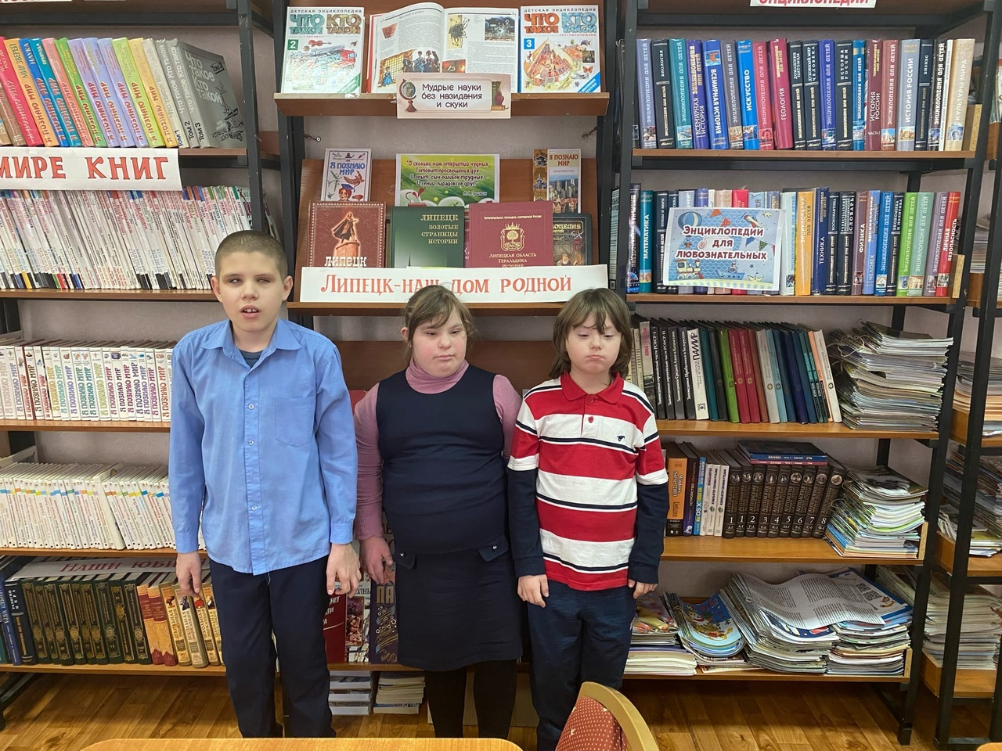
Образовательные задачи:
- Расширить представления учащихся о городе Липецке, его достопримечательностях и памятных местах.
- Закрепить представления младших школьников о себе как о жителях города (липчане, липчанка, липчанин), обогащать словарь детей.
- Формировать у детей понятие «малая Родина»
- Формирование и сохранение школьных ценностей и традиций.
Развивающие задачи:
-Развивать воображение, мышление, способствовать речевой активности учащихся.
Воспитательные задачи:
- Воспитывать гражданские и патриотические чувства: гордость за свою малую Родину, желание сделать её лучше.
- Воспитывать интерес к прошлому и настоящему города Липецка.
Оборудование: мультимедийная установка, слайды с фотографиями Липецка, буквы из картона, листочки с изображением солнышка, цветные карандаши, запись песни о Липецке Олега Митяева, стаканчики с минеральной водой, ножницы, цветные картинки с видами Липецка.
Ход мероприятия
Эпиграф: Нет в мире краше Родины нашей.
(Пословица)
I.Орг. момент (эмоциональный настрой учащихся)
Учитель: Здравствуйте, дорогие ребята! Сегодня мы собрались в читальном зале библиотеки для того, чтобы поговорить об очень важном для каждого человека - о родине, родном городе, в котором живем мы, наши близкие люди.
II. Актуализация опорных знаний.
Учитель обращает внимание на большой воздушный шар на плакате, к которому прикреплено письмо от Незнайки.
-Ребята, а что это за воздушный шар? Давайте повнимательней рассмотрим его. Оказывается к нему прикреплено письмо от Незнайки. Наверняка вы хотите знать, что в нем написано.
Учитель читает письмо от Незнайки.
- Здравствуйте, ребята! Меня зовут Незнайка. Я летел на воздушном шаре и увидел внизу ваш город. Мне стало интересно как он называется и кто в нем живет. Я хотел приземлиться и узнать - это ваша большая Родина или малая Родина: как мой Цветочный город. Но подул сильный ветер и меня унесло назад. Помогите мне, пожалуйста, разобраться и пришлите видеописьмо по адресу: Цветочный город, ул. Колокольчиков, дом 1, кв. 16, Незнайке.
Учитель: Ребята, поможем Незнайке разобраться.
III. Сообщение темы и цели занятия.
Чтение стихотворения.
С каждым годом всё краше,
Дорогие края…
Лучше Родины нашей
Нет на свете, друзья.
Учитель: О чём, ребята, говорится в этом стихотворении? (о Родине, о родном крае, у каждого человека на земле есть Родина.)
Учитель: Как вы думаете, что такое - большая Родина? (Ответы детей: большая Родина – это наша страна Россия, в которой мы родились и живём. Родина, это земля, на которой живут и трудятся жители нашей страны – Россияне, наша Родина очень большая, в ней много городов, сел, рек, морей )
Учитель: А вот есть такое выражение как «малая Родина». Ребята, давайте порассуждаем, что же такое «малая Родина». Давайте возьмем нашу палочку-рассуждалочку, у кого она в руках, тот и говорит. (Рассуждения детей: это наш родной дом, это наша школа, это мой город).
Учитель: Да, в большой стране у каждого человека есть свой маленький уголок – город, улица, дом, где он родился. Это его малая Родина. Для нас малая Родина –это наш город. Ребята, а Незнайка хочет узнать название нашего город.
IV. Самостоятельное применение знаний.
Д/И «Живое слово» (составь название города из букв)
Учитель: Хотите поиграть в игру «Живое слово»? Нужно из букв составить название нашего города, в этой игре должны принять все ребята нашего класса (учитель раздает конверты с набором букв, дети составляют слово).
Звучит песня Олега Митяева о городе Липецке .
Учитель: Прочитаем все вместе, какое получилось слово? Дети читают слово Липецк.
Учитель: Липецк это маленькая часть большой страны – нашей Родины России.
-Ребята, нам необходимо совершить небольшую экскурсию по нашему городу. (Предлагает детям для просмотра слайды с фотографиями нашего города на мультимедийной установке и назвать те места, которые им знакомы: ж/д вокзал, Соборная площадь, площадь Петра Первого, площадь героев, памятник А.С. Пушкину, памятник танкистам, памятник Авиаторам, драматический театр, театр кукол, Липецк – город фонтанов).
Учитель: Молодцы, ребята, хорошо знаете достопримечательности города Липецка. Учитель: Молодцы ребята! Отлично справились. Ребята, в нашем городе есть еще одно замечательное место, которые вы еще не назвали. А чтобы вы быстрей его вспомнили, я предлагаю вам попить воды (дети пьют минеральную воду).
Учитель: Ребята, а теперь вы можете назвать место, где в нашем городе можно попить минеральной воды? (в Нижнем парке).
Учитель: Как вы думаете, как называют людей, которые живут в городе Липецке? (дети произносят вместе с учителем слова – липчане, липчанин, липчанка).
Учитель: Мы любим свой родной город, свою землю. Издавна русский народ свою землю славит. Много в народе сложено об этом пословиц и поговорок и вы некоторые из них вы уже знаете. Предлагаю вам прочитать пословицу, которую мы взяли в качестве эпиграфа к нашему мероприятию.
Дети прочитывают пословицу- Нет в мире краше Родины нашей.
Учитель: Эти слова о значении Родины для каждого человека.
- Велика земля, а Родина милее. Дома всегда лучше. Родина у человека одна. Наш город Липецк для нас является родным городом, малой Родиной.
V. Итог занятия.
Учитель: В читальном зале библиотеки нашей школы хранится огромное количество книг о наше родном городе, есть выставка «Липецк-наш дом родной». И сейчас мы все вместе сфотографируемся возле этой выставки книг о Липецке. А фотографию с нашего мероприятия мы отправим Незнайке, чтобы он знал, что город Липецк- наша малая родина, как для него Цветочный город, где он родился и живет (дети фотографируются у стенда книг о городе Липецке).
VI. Рефлексия.
На альбомном листе нарисовано солнышко. Учитель предлагает раскрасить лучики солнышка желтыми карандашами и отправить все детские рисунки с этого мероприятия Незнайке.

